ЗАДАНИЯ ПО ФОРМИРОВАНИЮ ФУНКЦИОНАЛЬНОЙ ГРАМОТНОСТИ НА УРОКАХ ОКРУЖАЮЩЕГО МИРА
Предмет: Окружающий мир
Класс: 2
Тема: Правила вежливости.
Обучающимся предлагается два текста, по которым составлены задания.
Текст 1. (из учебника)
Волшебные поступки
(Рассказ Сережи и Нади)
Наш папа замечательный. Но всё-таки нередко он ведёт себя странно.
Когда он приходит куда-нибудь вместе с мамой, он не идёт в дверь первым, а пропускает мама. Почему? Непонятно.
Если папа хочет куда-то войти, а в дверях ему встречается женщина, папа ждёт, пока она выйдет, а потом уже сам проходит. Ему бы надо поскорее проскочить в дверь, а он зачем-то ждёт…
Зато, выходя из автобуса или трамвая, папа поступает наоборот. Сначала сам выйдет, а потом уже мама.
Но ещё удивительнее вот что. Папа выходит и тут же очень пугается. Мама ещё с подножки не сошла, а он её уже за руку берёт, как маленький. Может, на него улица многолюдная так действует… Бывает, выйдет папа из автобуса и сразу протягивает руку какой-нибудь старушке. Как будто старушка смелее его…
И за эти странные поступки окружающие почему-то благодарят папу. Получается, что эти поступки волшебные - они делают окружающих приветливее и добрее.

Текст 2.
Приходилось ли тебе слышать, как взрослые о ком-то говорят: «Порядочный человек!? И задумывался ли ты над тем , что означает слово «порядочный»? Может быть, это человек, который любит порядок, аккуратно одет, не разбрасывает вещи, приходит во время в школу? Да, корень этого слова «порядок». Но речь идет не о простом порядке, а об устройстве самой жизни. Этот порядок - верность, честность, благородство, умение понять чужую беду и радоваться чужой удаче как собственной. Чем больше такого порядка будет вокруг нас, тем счастливее будут жить люди. Порядочный. Постарайся скорее понять и запомнить это прекрасное русское слово. Живи так, чтобы люди говорили о тебе: «Это порядочный человек». (По Ю. Яковлеву)
Задание 1. Прочитайте текс №1
Ответьте на вопросы
1) Какие папины поступки показались ребятам странными?
А) Пропускает маму в дверь первой.
Б) Пугается чего-то выйдя из автобуса.
В) Подаёт незнакомой старушке руку, выходя из автобуса.
Г) Выходит из подъезда один без мамы.

2) Какого человека, по мнению автора текста 2, можно назвать «порядочным»?
А) Человек, который любит порядок
Б) Человек, который аккуратно одет
В) Человек, который никогда не опаздывает?
Г) Честный, благородный человек, умеющий понять другого человека

3) Можно ли папу Серёжи и Нади назвать порядочным? Почему?

Задание 2. Используя текст и дополнительные источники, составь свое определение «порядочный человек».
Порядочность – честность, неспособность к низким, аморальным, антиобщественным поступкам. Порядочный человек - честный, соответствующий принятым правилам поведения. Словарь Ожегова

Порядочность – моральное качество человека, характеризующееся строгим соблюдением установленных норм поведения в том обществе, в котором проходит его жизнь; неспособность к сознательному, намеренному совершению поступков, противоречащих нормам общественной морали, нравственности и воспитания, а в случае случайного или вынужденного нарушения им этих норм – способность испытывать чувство стыда и вины. Википедия

О порядочности писал Аристотель, определяя порядочного человека, как человека, никогда не делающего дурного по своей воле.

Порядочный человек - это человек… ___________________________________________________________________________________________________________________________________________________________________________________________________
Задание 3. Вспомните литературные произведения, в которых вы читали о “волшебных поступках” Какие это были поступки? (запишите название/автор/поступок)
- ___________________________________________________
- ___________________________________________________
- ___________________________________________________

Задание 4. Встречались ли тебе в жизни «порядочные люди»? Составьте о них рассказ.

Задание 5. Используя текст, свои наблюдения и дополнительные источники, составь для своих одноклассников Памятку « Как стать порядочным человеком»
Памятка« Как стать порядочным человеком»
1._____________________________________________
2._____________________________________________
3._____________________________________________
4._____________________________________________
5._____________________________________________

Задание 6. Достаточно ли в тексте № 2. информации, чтобы раскрыть понятие «порядочный человек»?

Ответ:________________

Задание 7. Какие источники информации пополнят твои знания о порядочном человеке?
А) Интернет
Б) Словари, энциклопедии
В) Географическая карта
Г) Телевизионные передачи из цикла « Из жизни замечательных людей»
Д) Другие источники. Какие?___________________
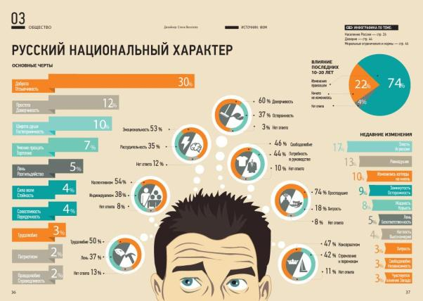

Задание 8*. Рассмотрите инфографику “Русский национальный характер”, ответьте на вопросы
а) Какие качества характера не подходят к понятию “порядочный человек”?
__________________________________________________________________________________________________________________________________
б) Каких людей больше, добрых или равнодушных?

Критерии оценивания

№ задания | Количество баллов | Комментарии
1.1 | 2 балла | Если один ответ - 1 балл
1.2 | 1 балл | Если ответ выбран неверный - 0 баллов
1.3 | 2 балла | Полный ответ, грамотно сформулированы 2-3 предложения - 2 балла  1 предложение б/ош. -1 балл  0 баллов - имеются ошибки.
2 | 2 балла | Грамотно составленное определение - 2 балла  Допущена 1 ош в определении - 1 балл  Если ответ выбран неверный - 0 баллов
3 | 2 балла | Названы 2 - 3 произведения - 2 балла  Названо 1 произведение - 1 балл  Нет ответа - 0 баллов
4 | 3 балла | Рассказ 4-5 предложений б/ош - 3 балла  Рассказ 2-3 предлож б/ош - 2 балла  В рассказе допущено 2-3 ош. - 1 балл
5 | 3 балла | 4-5 строки -3 балла  2-3 строки - 2 балла  1 строка - 1 балл
6 | 1 балл
7 | 2 балла
8 | 3 балла
ИТОГО | 21 балл

Задания размещены на сайте Инфоурок, автор - Кленова Ирина Владимировна
(учитель начальных классов, Муниципальное бюджетное общеобразовательное учреждение городского округа Тольятти «Школа с углубленным изучением отдельных предметов № 89»
Список используемой литературы:
- Информация об исследовании PISA . Национальный центр исследования PISA в России (Отдел оценки качества образования ИСМО РАО): http://www.centeroko.ru
- Сайт организации ОЭСР: http://www.pisa.oecd.org.

Кемельбекова Г. А. Особенности формирования функциональной грамотности учащихся по предметам гуманитарного цикла. Проблемы и перспективы развития образования: материалы VIII Междунар. науч. конф. (г. Краснодар, февраль 2016 г.). — Краснодар: Новация, 2016. — С. 6-9. — URL

